 | Министерство науки и высшего образования Российской Федерации  Федеральное государственное бюджетное образовательное учреждение  высшего образования  «Московский государственный технический университет  имени Н.Э. Баумана  (национальный исследовательский университет)»  (МГТУ им. Н.Э. Баумана)

ФАКУЛЬТЕТ Информатика и системы управления

КАФЕДРА Компьютерные системы и сети (ИУ6)

Отчет

по лабораторной работе № 4

Название: Основы JavaScript

Дисциплина: Языки интернет программирования

Студент | ИУ6-32Б |  |  | Кирикович М.А
 | (Группа) |  | (Подпись, дата) | (И.О. Фамилия)
Преподаватель |  |  |  | И.О. Фамилия
 |  |  | (Подпись, дата) | (И.О. Фамилия)

Москва, 2024

Цель работы — изучение основных принципов программирования на языке Javascript, изучение способов обхода узлов модели документа DOM, изучение принципов динамического формирования кода страницы HTML, а также получение практических навыков отладки Javascript-приложений.

Часть 1

Ниже приведен фрагмент кода HTML и JS файлов.
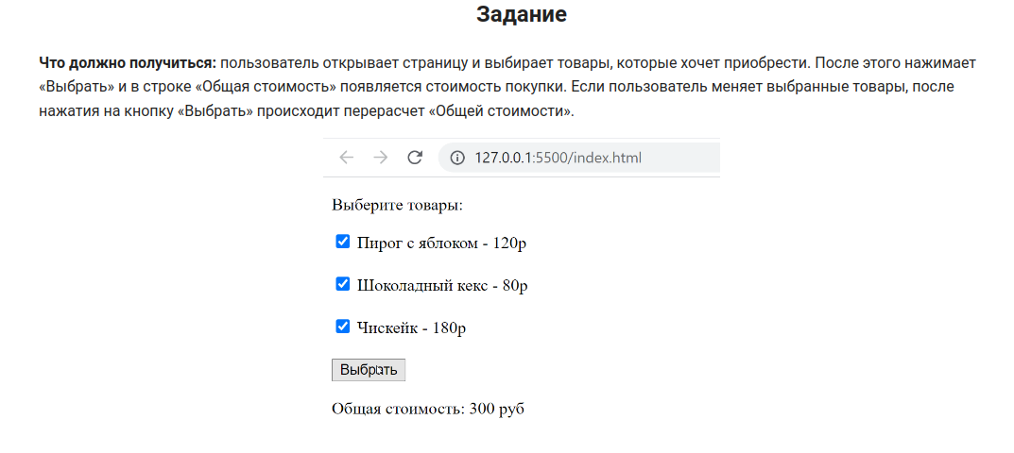Рисунок 1 - Задание
HTML:
1 <div>
2 <input type="checkbox" id="Choice1" name="food" value="120"><label for="Choice1">Пирог с яблоком - 120р</label><input class ="input" id = "1" type = "number" name = "kol" size = "5">
3
4 </div>
5 <div>
6 <input type="checkbox" id="Choice2" name="food" value="180"><label for="Choice2">Шоколадный кекс - 80р</label><input class ="input" id = "2" type = "number" name = "kol" size = "5">
7 </div>
8 <div>
9 <input type="checkbox" id="Choice3" name="food" value="80"><label for="Choice3">Чискейк - 180р</label><input class ="input" id = "3" type = "number" name = "kol" size = "5">
10 </div>
11 <div>
12 <button id = "btn">Выбрать</button>
13 </div>
14 <div>
15 <label>Общая стоимость</label>
16 <label id = "result">0</label>
17 <label> руб</label>
18
19 </div>

JS:
1 let total = 0;
2 let check = document.querySelectorAll('[name = "food"]');
3 let btn = document.getElementById("btn");
4 let rez = document.getElementById("result");
5 let k = document.querySelectorAll('[name = "kol"]');
6 btn.addEventListener("click", function(){
7 total = 0;
8 for(let i = 0; i < check.length; i++){
9 if(parseInt(k[i].value) < 0){
10 alert("Количество товаров не может быть отрицательным");
11 return;
12 }
13 if(check[i].checked){
14 total += (parseInt(check[i].value)*parseInt(k[i].value));
15 }
16 }
17 rez.innerHTML = total;
18 });
19

Результат представлен на рисунке 2.
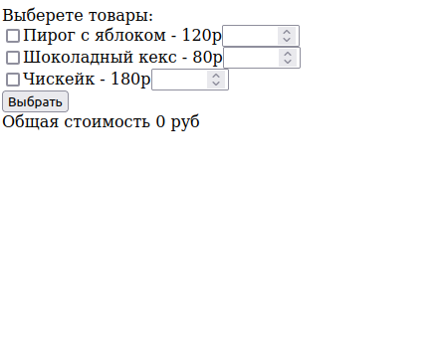Рисунок 2 - Результат

Часть 2
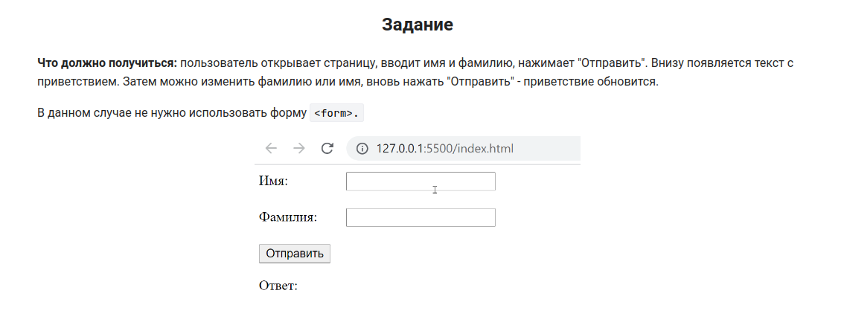Рисунок 3 - Задание №2

1 <!DOCTYPE html>
2 <html lang="en">
3 <head>
4 <meta charset="UTF-8">
5 <meta http-equiv="X-UA-Compatible" content="IE=edge">
6 <meta name="viewport" content="width=device-width, initial-scale=1.0">
7 <title>Document</title>
8 <link rel="stylesheet" href="style.css">
9 </head>
10 <body>
11 <div class = "form">
12 <div class = "text">
13 <label>name:</label>
14 <label>surname:</label>
15 </div>
16 <div class = "input">
17 <input class = "input" id = "name">
18 <input class = "input" id = "surname">
19 </div>
20
21 </div>
22 <button id = "btn">Отправить</button>
23 <div class = "rez">
24 <label>Ответ:</label>
25 <label id = "rez"> </label>
26 </div>
27
28 <script src = "main.js"></script>
29 </body>
30 </html>

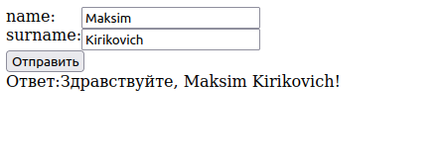Рисунок 4 - результат 2 задания

Часть 3
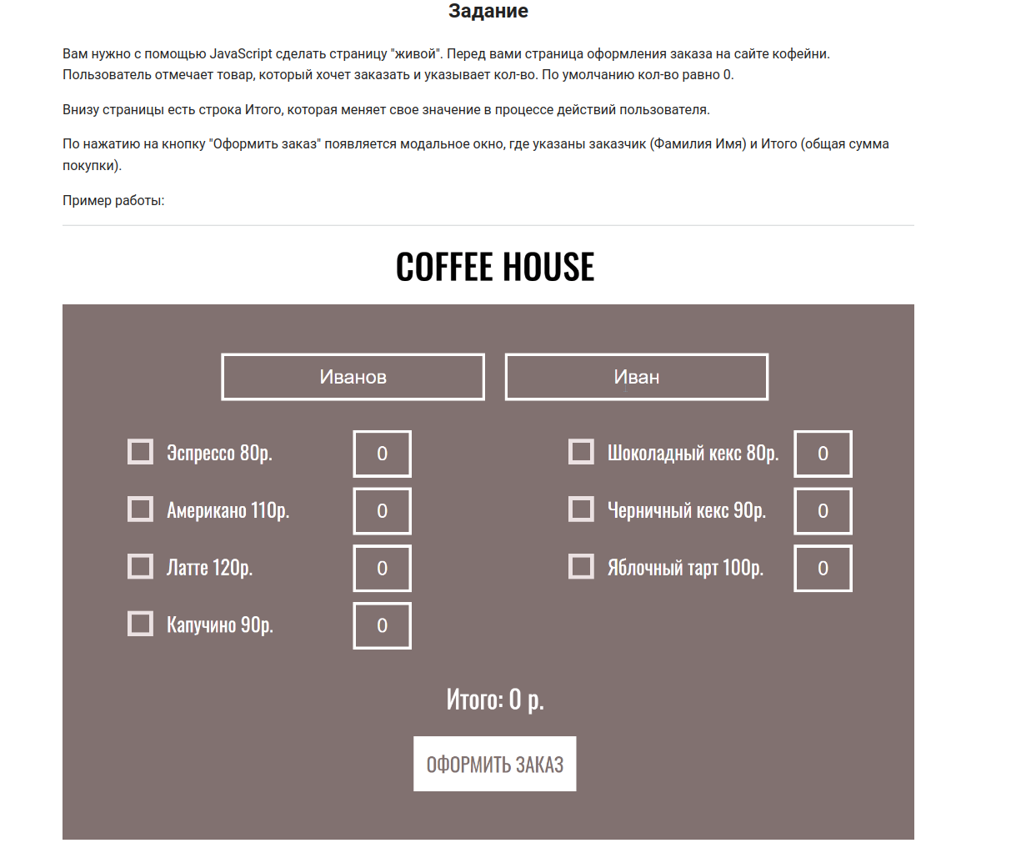Рисунок 5 - Задания

Было реализовано 2 из 3 усложнений:
- при выборе чекбокса - кол-во товара становится равно 1, при снятии чекбокса обнуляется.
- проверка на ввод нежелательных чисел, например, запрет ввода отрицательных значений и значений вида 01, 02 и т.п. Например, при вводе нежелательного числа автоматически сменить его на 0, или выводить ошибку (однако неверно веденное число не должно тогда участвовать в вычислениях).
HTML:

1 <div class = "goods">
2 <span><input type = "checkbox" name = "good" id = "1" value = "80" onchange="onCheckboxEvent(this)"><label for = "1" class ="g">Эспрессо 80р.</label><input type = "number" name = "kol" class = "num" value = "0"></span>
3 <span><input type = "checkbox" name = "good" id = "2" value = "110" onchange="onCheckboxEvent(this)"><label for = "2" class ="g">Американо 110р.</label><input type = "number" name = "kol" class = "num" value = "0"></span>
4 <span><input type = "checkbox" name = "good" id = "3" value = "120" onchange="onCheckboxEvent(this)"><label for = "3" class ="g">Латте 120р.</label><input type = "number" name = "kol" class = "num" value = "0"></span>
5 <span><input type = "checkbox" name = "good" id = "4" value = "90" onchange="onCheckboxEvent(this)"><label for = "4" class ="g">Капучино 90р.</label><input type = "number" name = "kol" class = "num" value = "0"></span>
6 <span><input type = "checkbox" name = "good" id = "5" value = "80" onchange="onCheckboxEvent(this)"><label for = "5" class ="g">Шоколадный кекс 80р.</label><input type = "number" name = "kol" class = "num" value = "0"></span>
7 <span><input type = "checkbox" name = "good" id = "6" value = "90" onchange="onCheckboxEvent(this)"><label for = "6" class ="g">Черничный кекс 90р.</label><input type = "number" name = "kol" class = "num" value = "0"></span>
8 <span><input type = "checkbox" name = "good" id = "7" value = "100" onchange="onCheckboxEvent(this)"><label for = "7" class ="g">Яблочный тарт 100р.</label><input type = "number" name = "kol" class = "num" value = "0"></span>
9 </div>

JS:
1 let btn = document.querySelector("#btn");
2 let goods = document.querySelectorAll('[name = "good"]');
3 let k = document.querySelectorAll('[name = "kol"]');
4
5 function onCheckboxEvent(obj){
6 if(obj.checked){
7 obj.parentElement.querySelector(".num").value = "1";
8
9 }else{
10 obj.parentElement.querySelector(".num").value = "0";
11 }
12 }
13 btn.addEventListener("click",function(){
14 let total = 0;
15
16 for(let i = 0; i < goods.length;i++){
17 if(goods[i].checked){
18 console.log(parseInt(k[i].value));
19 total += parseInt(goods[i].value)*parseInt(k[i].value);
20 if(isNaN(parseInt(k[i].value)) || parseInt(k[i].value) < 0 || k[i].value != String(parseInt(k[i].value))){
21 alert("Введите корректное число всех товаров");
22 total = 0;
23 for(let i = 0; i < k.length; i++){
24 k[i].value = "0";
25 }
26 return;
27 }
28 }
29 }
30 alert(`Общая стоимость товаров ${total}`)
31 });

Вывод: Были получены навыки работы с JavaScript.
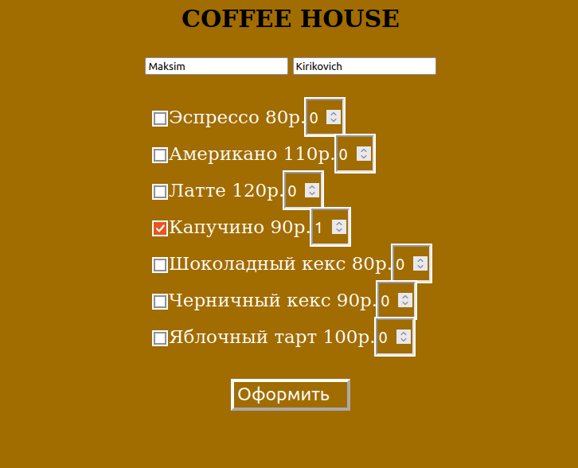Рисунок 6 - Результат

